

Instituto Tecnológico de Iztapalapa

Nombre del docente: Juan Alberto Flores Gonzalez

Nombre del alumno: Reyes Flores Juan Carlos

Grupo: S5V

Materia: Taller de Sistemas de Base de Datos

GitHub

Se busca en el navegador la pagina oficial de GitHub

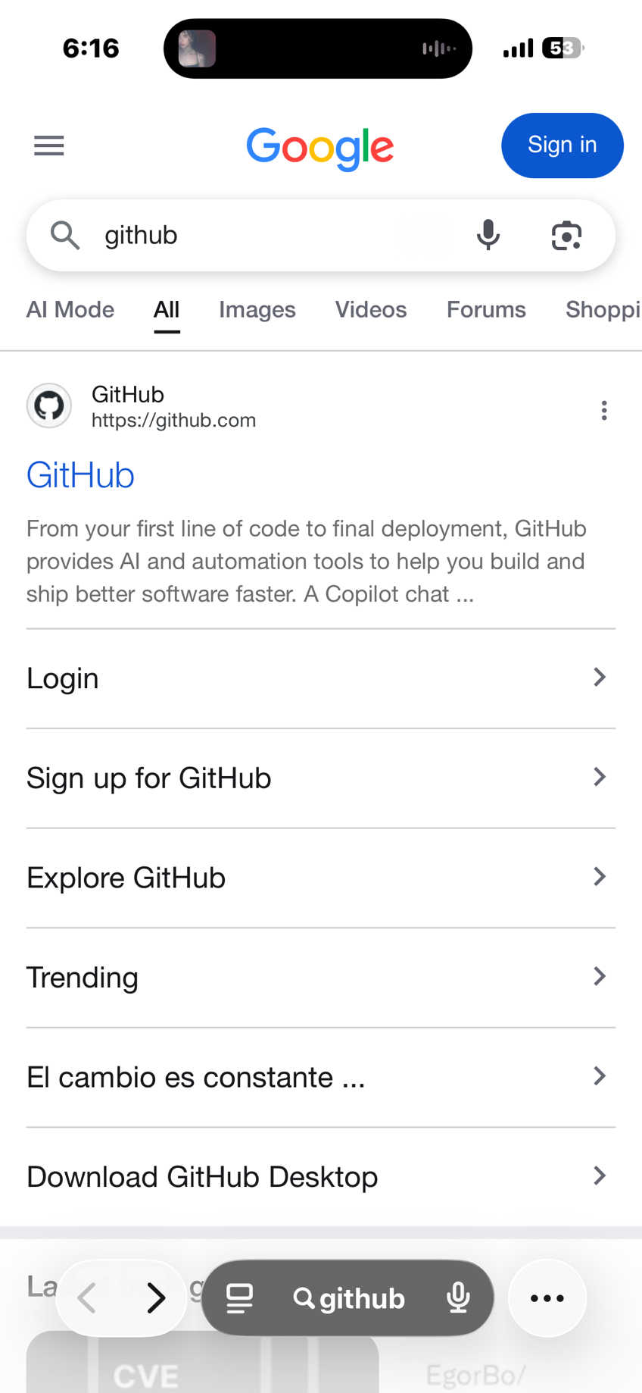

Se ingresa y se procede a crear una cuenta
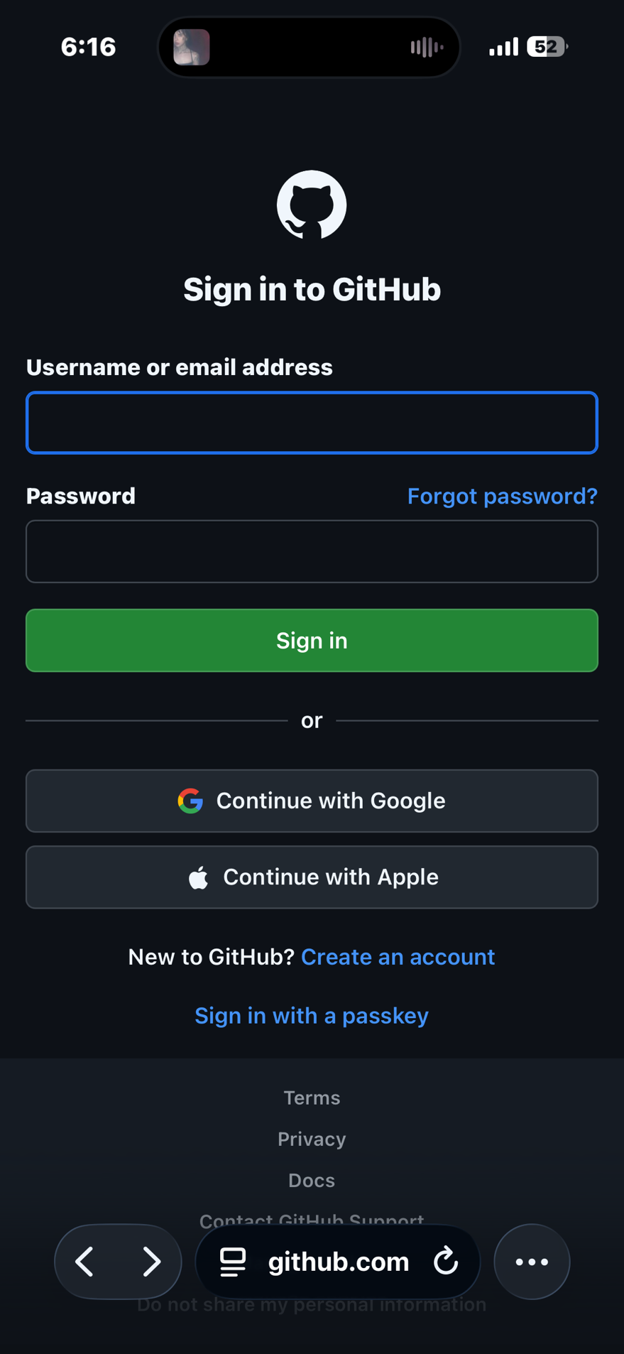

Se selecciona la opción de crear cuenta y se procede a llenar datos
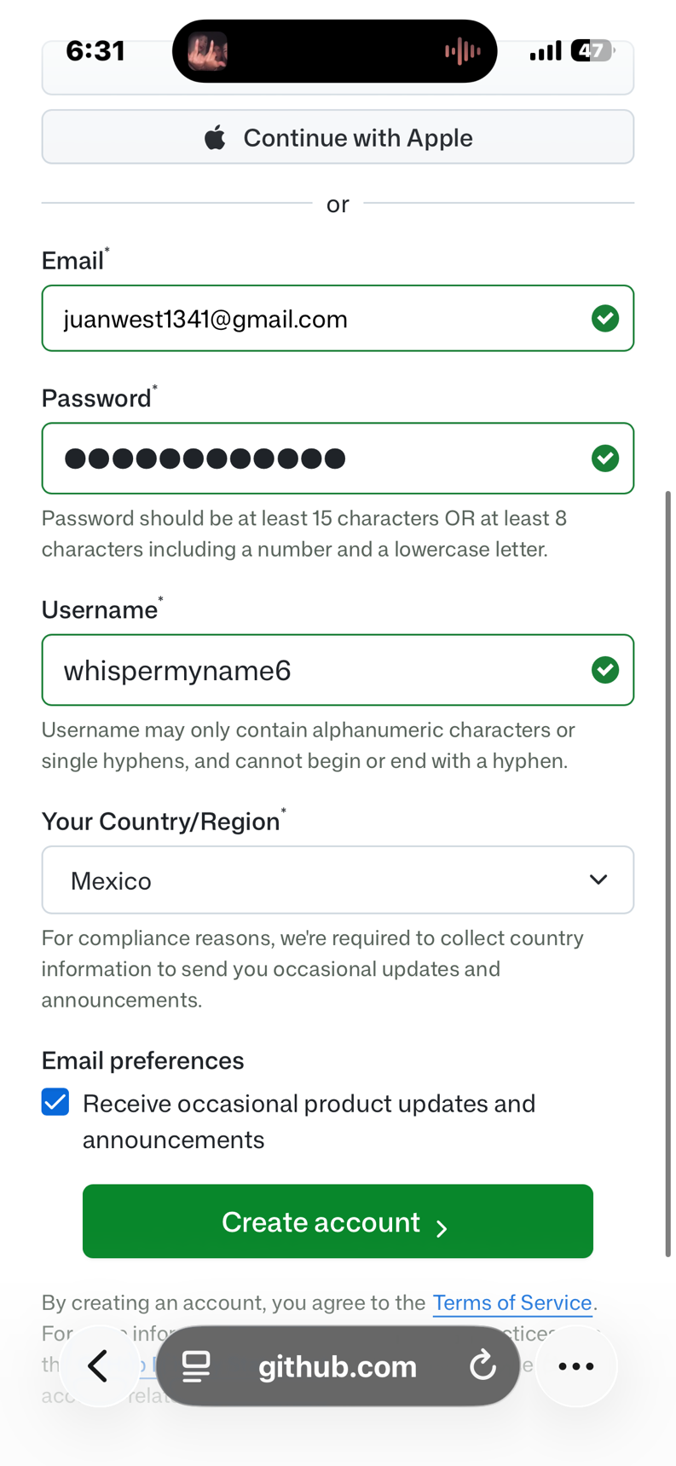

Se hace la verificación del correo

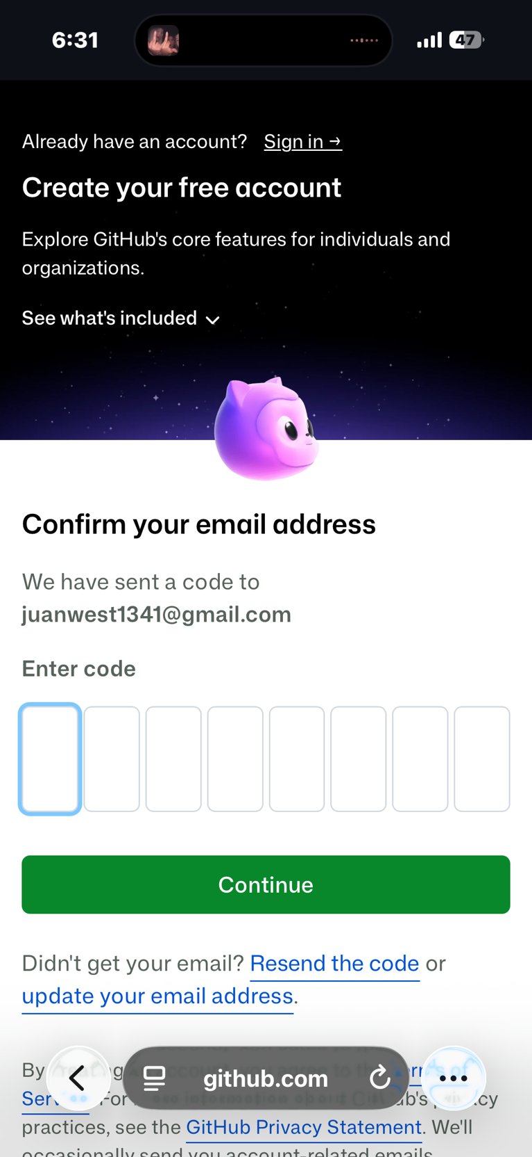

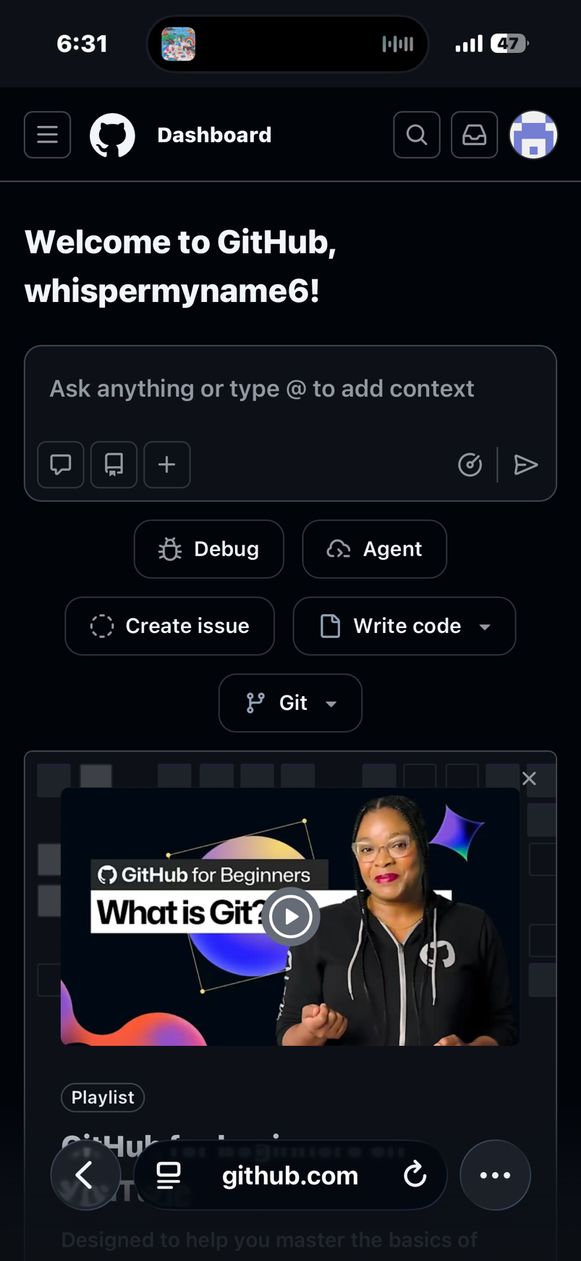
Menú principal al crear la cuenta

Se crea el repositorio llamado Proyecto final Taller de Base de Datos y se pone en público
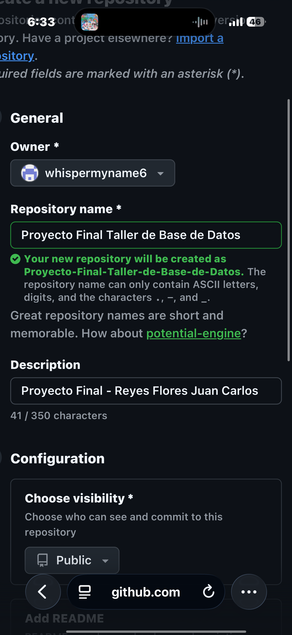
Se le da al botón de crear repositorio

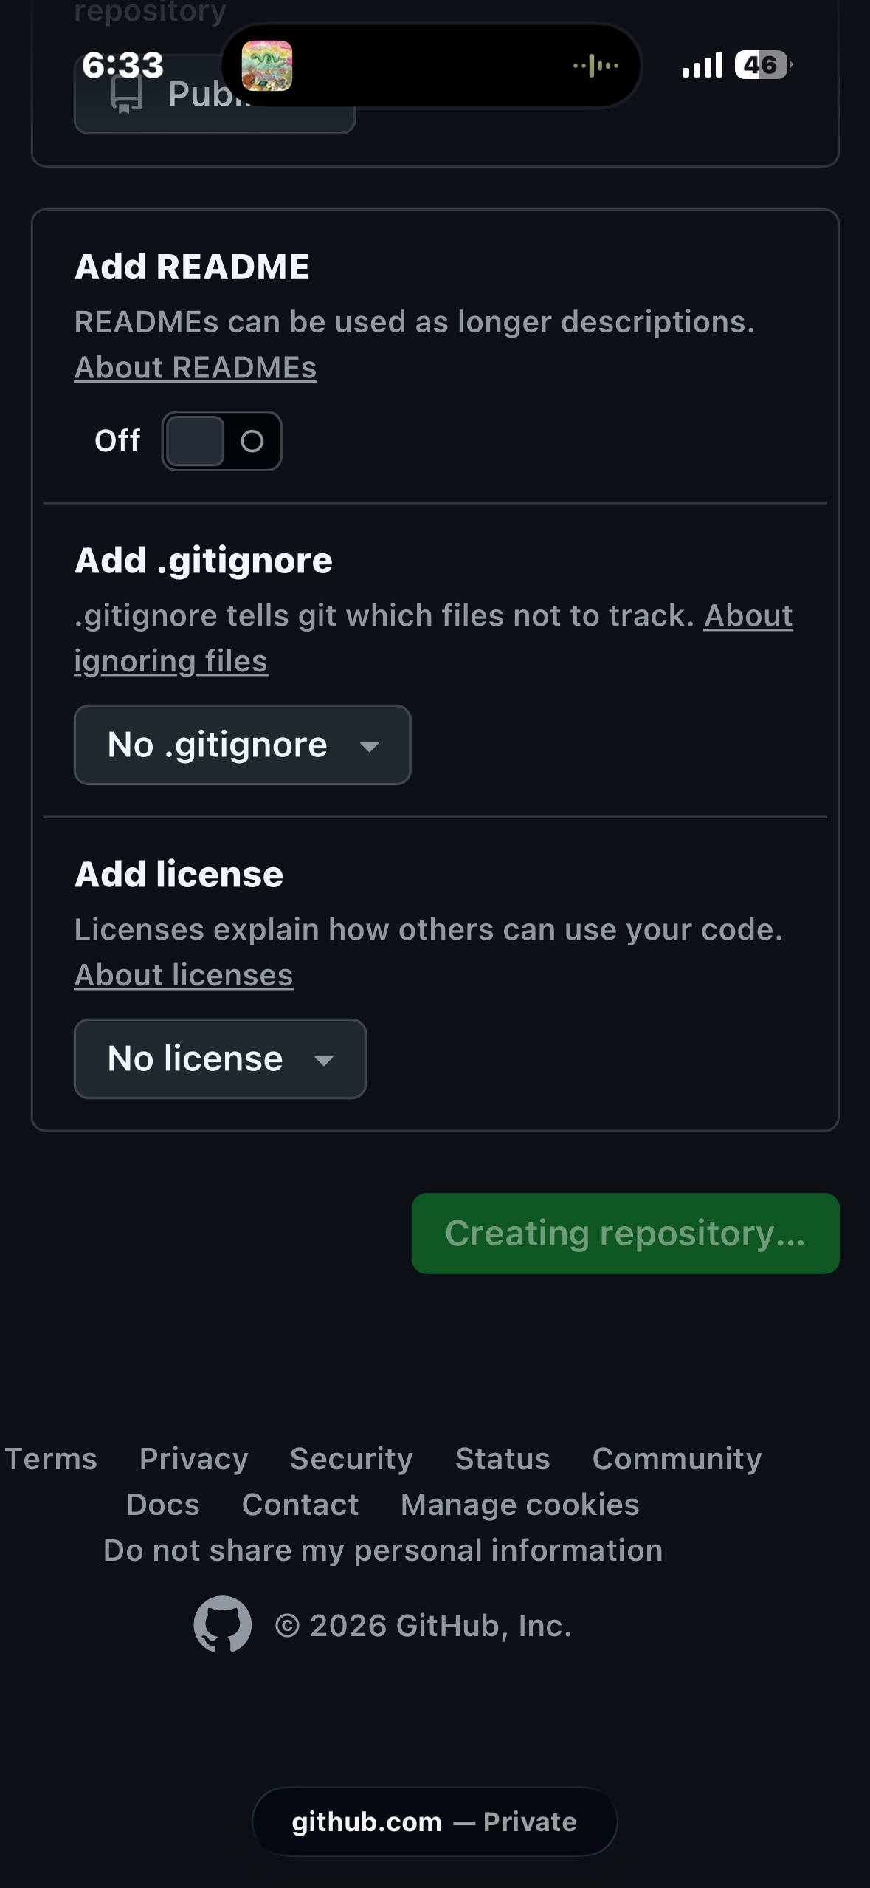

Se crea correctamente el repositorio
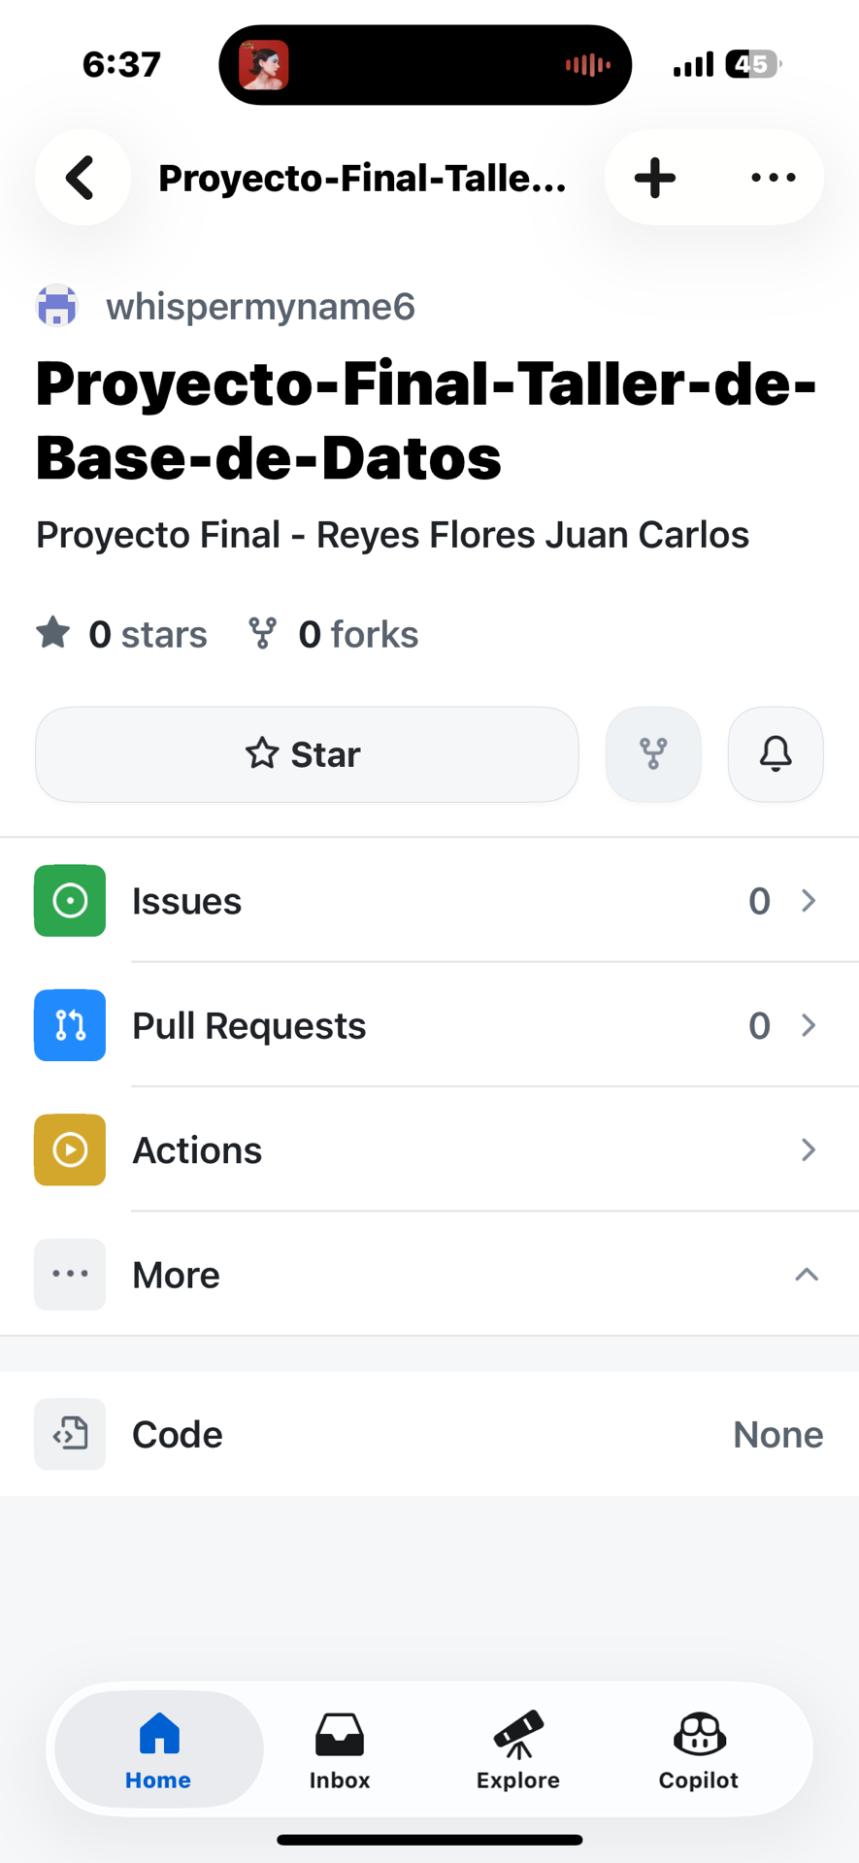

Comandos GitHub

Comando | ¿Para qué sirve?
git --version | Verifica si Gitestá instalado.
git config --global user.name "Tu Nombre" | Configura tunombre de usuario.
git config --global user.email "tu@email.com" | Configura tucorreo electrónico.
git init | Inicializa unrepositorio Git.
git status | Muestra el estadode los archivos.
git add . | Prepara todoslos cambiospara guardarlos.
git add archivo.py | Prepara un archivoespecífico.
git commit -m "Mensaje" | Guarda una versiónde los cambios.
git log | Muestra el historialde versiones.

